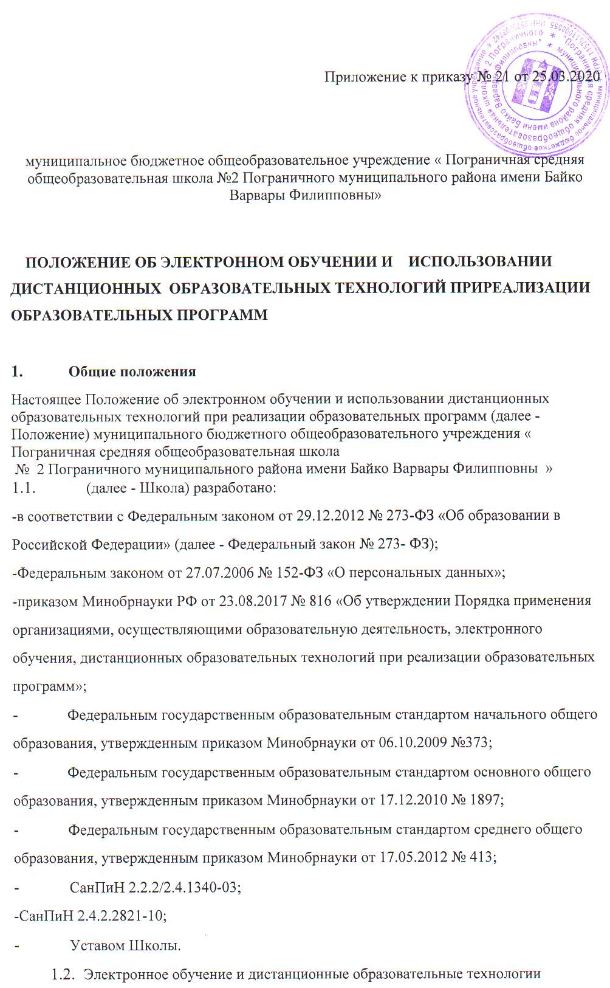
Приложение к приказу № 21 от 25.03.2020

муниципальное бюджетное общеобразовательное учреждение « Пограничная средняя общеобразовательная школа №2 Пограничного муниципального района имени Байко Варвары Филипповны»

ПОЛОЖЕНИЕ ОБ ЭЛЕКТРОННОМ ОБУЧЕНИИ И ИСПОЛЬЗОВАНИИ ДИСТАНЦИОННЫХ ОБРАЗОВАТЕЛЬНЫХ ТЕХНОЛОГИЙ ПРИРЕАЛИЗАЦИИ ОБРАЗОВАТЕЛЬНЫХ ПРОГРАММ

- Общие положения
Настоящее Положение об электронном обучении и использовании дистанционных образовательных технологий при реализации образовательных программ (далее - Положение) муниципального бюджетного общеобразовательного учреждения « Пограничная средняя общеобразовательная школа
№ 2 Пограничного муниципального района имени Байко Варвары Филипповны »
  - (далее - Школа) разработано:
-в соответствии с Федеральным законом от 29.12.2012 № 273-ФЗ «Об образовании в Российской Федерации» (далее - Федеральный закон № 273- ФЗ);
-Федеральным законом от 27.07.2006 № 152-ФЗ «О персональных данных»;
-приказом Минобрнауки РФ от 23.08.2017 № 816 «Об утверждении Порядка применения организациями, осуществляющими образовательную деятельность, электронного обучения, дистанционных образовательных технологий при реализации образовательных программ»;
- Федеральным государственным образовательным стандартом начального общего образования, утвержденным приказом Минобрнауки от 06.10.2009 №373;
- Федеральным государственным образовательным стандартом основного общего образования, утвержденным приказом Минобрнауки от 17.12.2010 № 1897;
- Федеральным государственным образовательным стандартом среднего общего образования, утвержденным приказом Минобрнауки от 17.05.2012 № 413;
- СанПиН 2.2.2/2.4.1340-03;
-СанПиН 2.4.2.2821-10;
- Уставом Школы.
  - Электронное обучение и дистанционные образовательные технологии применяются в целях:
- предоставления обучающимся возможности осваивать образовательные программы независимо от местонахождения и времени;
- повышения качества обучения путем сочетания традиционных технологий обучения и электронного обучения и дистанционных образовательных технологий;
- увеличения контингента обучающихся по образовательным программам, реализуемым с применением электронного обучения и дистанционных образовательных технологий.
  - В настоящем Положении используются термины:
Электронное обучение - организация образовательной деятельности с применением содержащейся в базах данных и используемой при реализации образовательных программ информации и обеспечивающих ее обработку информационных технологий, технических средств, а также информационно - телекоммуникационных сетей, обеспечивающих передачу по линиям связи указанной информации, взаимодействие обучающихся и педагогических работников.
Дистанционные образовательные технологии - образовательные технологии, реализуемые в основном с применением информационно-телекоммуникационных сетей при опосредованном (на расстоянии) взаимодействии обучающихся и педагогических работников.
  - Местом осуществления образовательной деятельности при реализации образовательных программ с применением электронного обучения, дистанционных образовательных технологий является место нахождения Школы независимо от места нахождения обучающихся.
- Компетенция Школы при применении электронного обучения, дистанционных образовательных технологий при реализации образовательных программ
  - Школа вправе применять электронное обучение и дистанционные образовательные технологии при реализации образовательных программ в предусмотренных Федеральным законом № 273-ФЗ формах получения образования и формах обучения или при их сочетании, при проведении учебных занятий, практик, текущего контроля успеваемости, промежуточной и итоговой аттестации обучающихся.
  - Школа доводит до участников образовательных отношений информацию о реализации образовательных программ или их частей с применением электронного обучения, дистанционных образовательных технологий, обеспечивающую возможность их правильного выбора.
  - При реализации образовательных программ или их частей с применением электронного обучения, дистанционных образовательных технологий Школа:
- оказывает учебно-методическую помощь обучающимся, в том числе в форме индивидуальных консультаций, оказываемых дистанционно с использованием информационных и телекоммуникационных технологий;
- самостоятельно определяет соотношение объема занятий, проводимых путем непосредственного взаимодействия педагогического работника с обучающимся, и учебных занятий с применением электронного обучения, дистанционных образовательных технологий;

  - При реализации образовательных программ или их частей с применением исключительно электронного обучения, дистанционных образовательных технологий Школа самостоятельно и (или) с использованием ресурсов иных организаций:
- создает условия для функционирования электронной информационнообразовательной среды, обеспечивающей освоение обучающимися образовательных программ или их частей в полном объеме независимо от места нахождения обучающихся;

  - Школа вправе осуществлять реализацию образовательных программ обеспечивающих для обучающихся независимо от их места нахождения и организации, в которой они осваивают образовательную программу, достижение и оценку результатов обучения путем организации образовательной деятельности в электронной информационно
образовательной среде, к которой предоставляется открытый доступ через информационно-телекоммуникационную сеть интернет.
-обеспечивает идентификацию личности обучающегося, выбор способа которой осуществляется организацией самостоятельно, и контроль соблюдения условий проведения мероприятий, в рамках которых осуществляется оценка результатов обучения.

- Учебно-методическое обеспечение
  - Учебно-методическое обеспечение учебного процесса с применением электронного обучения, дистанционных образовательных технологий включает электронные информационные образовательные ресурсы (ЭИОР), размещенные на электронных носителях и/или в электронной среде поддержки обучения, разработанные в соответствии с требованиями ФГОС, локальными документами Школы.
  - Учебно-методическое обеспечение должно обеспечивать организацию самостоятельной работы обучающегося, включая обучение и контроль знаний обучающегося (самоконтроль, текущий контроль), тренинг путем предоставления обучающемуся необходимых (основных) учебных материалов, специально разработанных для реализации электронного обучения и дистанционных образовательных технологий.
  - В состав учебно-методического обеспечения учебного процесса с применением электронного обучения, дистанционных образовательных технологий могут входить:
- учебные материалы по предмету;
- практикум или практическое пособие;
- тестовые материалы для контроля качества усвоения материала;
- учебные (дидактические) пособия;
- справочные издания, словари, научная литература, хрестоматии, справочные системы, электронные словари и сетевые ресурсы;
- электронные копии печатных учебных пособий;
- вопросы и задания для самоконтроля усвоения учебного материала;
- мультимедийные презентации учебного материала;
- системы компьютерного тестирования;
- электронный интерактивный мультимедийный комплекс, включающий иллюстративную, справочную, тренажерную и контролирующие части.
- Техническое и программное обеспечение
  - Техническое обеспечение применения электронного обучения, дистанционных образовательных технологий включает:
- средства вычислительной техники и другое оборудование, необходимое для обеспечения эксплуатации программного и информационного обеспечения электронного обучения и доступа к дистанционным образовательным технологиям учителей, учащихся и родителей;
- телекоммуникационные каналы с пропускной способностью, достаточной для организации учебного процесса по всем видам учебной деятельности;
  - Программное обеспечение применения электронного обучения, дистанционных образовательных технологий включает:
- систему дистанционного обучения с учетом актуальных обновлений и программных дополнений, обеспечивающих разработку и комплексное использование электронных ресурсов (например, цифровой образовательный портал «Я Класс», Учи.ру электронный ресурс «Российская Электронная Школа» и другие. )

- Порядок организации электронного обучения и применения дистанционных образовательных технологий
  - Выбор предметов для изучения с применением электронного обучения и дистанционных образовательных технологий осуществляется обучающимися или родителями (законными представителями) по согласованию со Школой.
  - С использованием электронного обучения и дистанционных образовательных технологий могут организовываться такие виды учебных видов деятельности (занятий и работ), как:
- лекции, уроки, семинары, практические занятия, лабораторные работы, контрольные работы, самостоятельные работы, консультации с преподавателями.
  - Ответственный за электронное обучение контролирует процесс электронного обучения и применения дистанционных образовательных технологий, следит за своевременным заполнением документов, в том числе журналов.
  - При реализации образовательных программ с применением дистанционных образовательных технологий учителя и ответственный ведут документацию: заполнение журнала успеваемости, выставление оценок.
  - Рекомендуемая непрерывная длительность работы, связанной с фиксацией взора непосредственно на экране устройства отображения информации на уроке, не должна превышать:
- для обучающихся в I - IV классах - 15 мин;
- для обучающихся в V - VII классах - 20 мин;
- для обучающихся в VIII - IX классах - 25 мин;
- для обучающихся в X - XI классах на первом часу учебных занятий - 30 мин, на втором - 20 мин.
- Организация текущего контроля и промежуточной аттестации по предметам, реализуемым с использованием электронного обучения, дистанционных образовательных технологий
  - Текущий контроль и промежуточная аттестация обучающихся с применением электронного обучения и дистанционных образовательных технологий по каждому предмету может осуществляться традиционно при непосредственном взаимодействии педагога и обучающегося и дистанционно посредством инфокоммуникационных сетей с применением электронных средств коммуникации и связи в электронной среде.
  - Текущий контроль и промежуточная аттестация обучающихся с применением электронного обучения и дистанционных образовательных технологий по каждому предмету осуществляется посредством технологий, обеспечивающих объективность оценивания, сохранность результатов и возможность компьютерной обработки информации по результатам всех обучающихся с применением дистанционных образовательных технологий.
  - Прохождение текущего контроля возможно в форме:
- компьютерного тестирования на цифровом портале;
- письменных ответов на вопросы;
- написания эссе, сочинения, реферата, изложения;
- комбинации вышеперечисленных форм и прочее.
  - Оценивание учебных достижений обучающихся с использование электронного обучения и дистанционных образовательных технологий осуществляется в соответствии с системой оценивания, применяемой в школе.
Оценки, полученные обучающимися за выполненные дистанционные задания, заносятся в электронный журнал.
Срок действия Положения - до внесения новых изменений

